**نقاش کوچولوی خوبم ، خوب نگاه کن تو هم مثل این نقاش کوچولو با دستت یک سگ خوشگل بکش .**

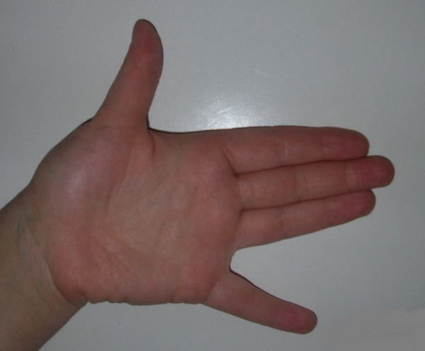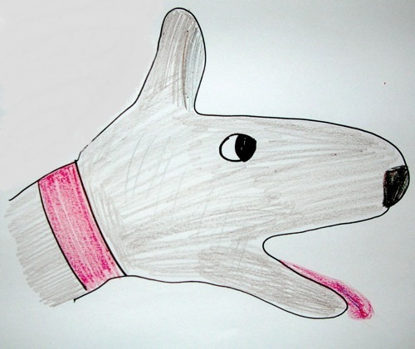

**حالا بگو صدای سگ چیه ؟**

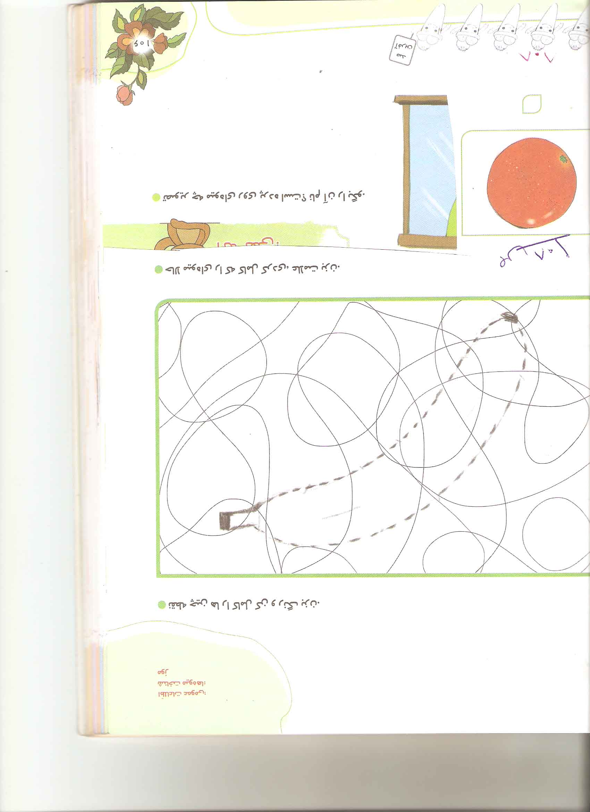**نازنینم ، نقطه چین ها پر رنگ کن ورنگ زرد بزن .**

**نا م میوه را بلند بگو .**

**حالا سبد میوه را نگاه کن ، لیمو کو ؟ رنگ بزن .**

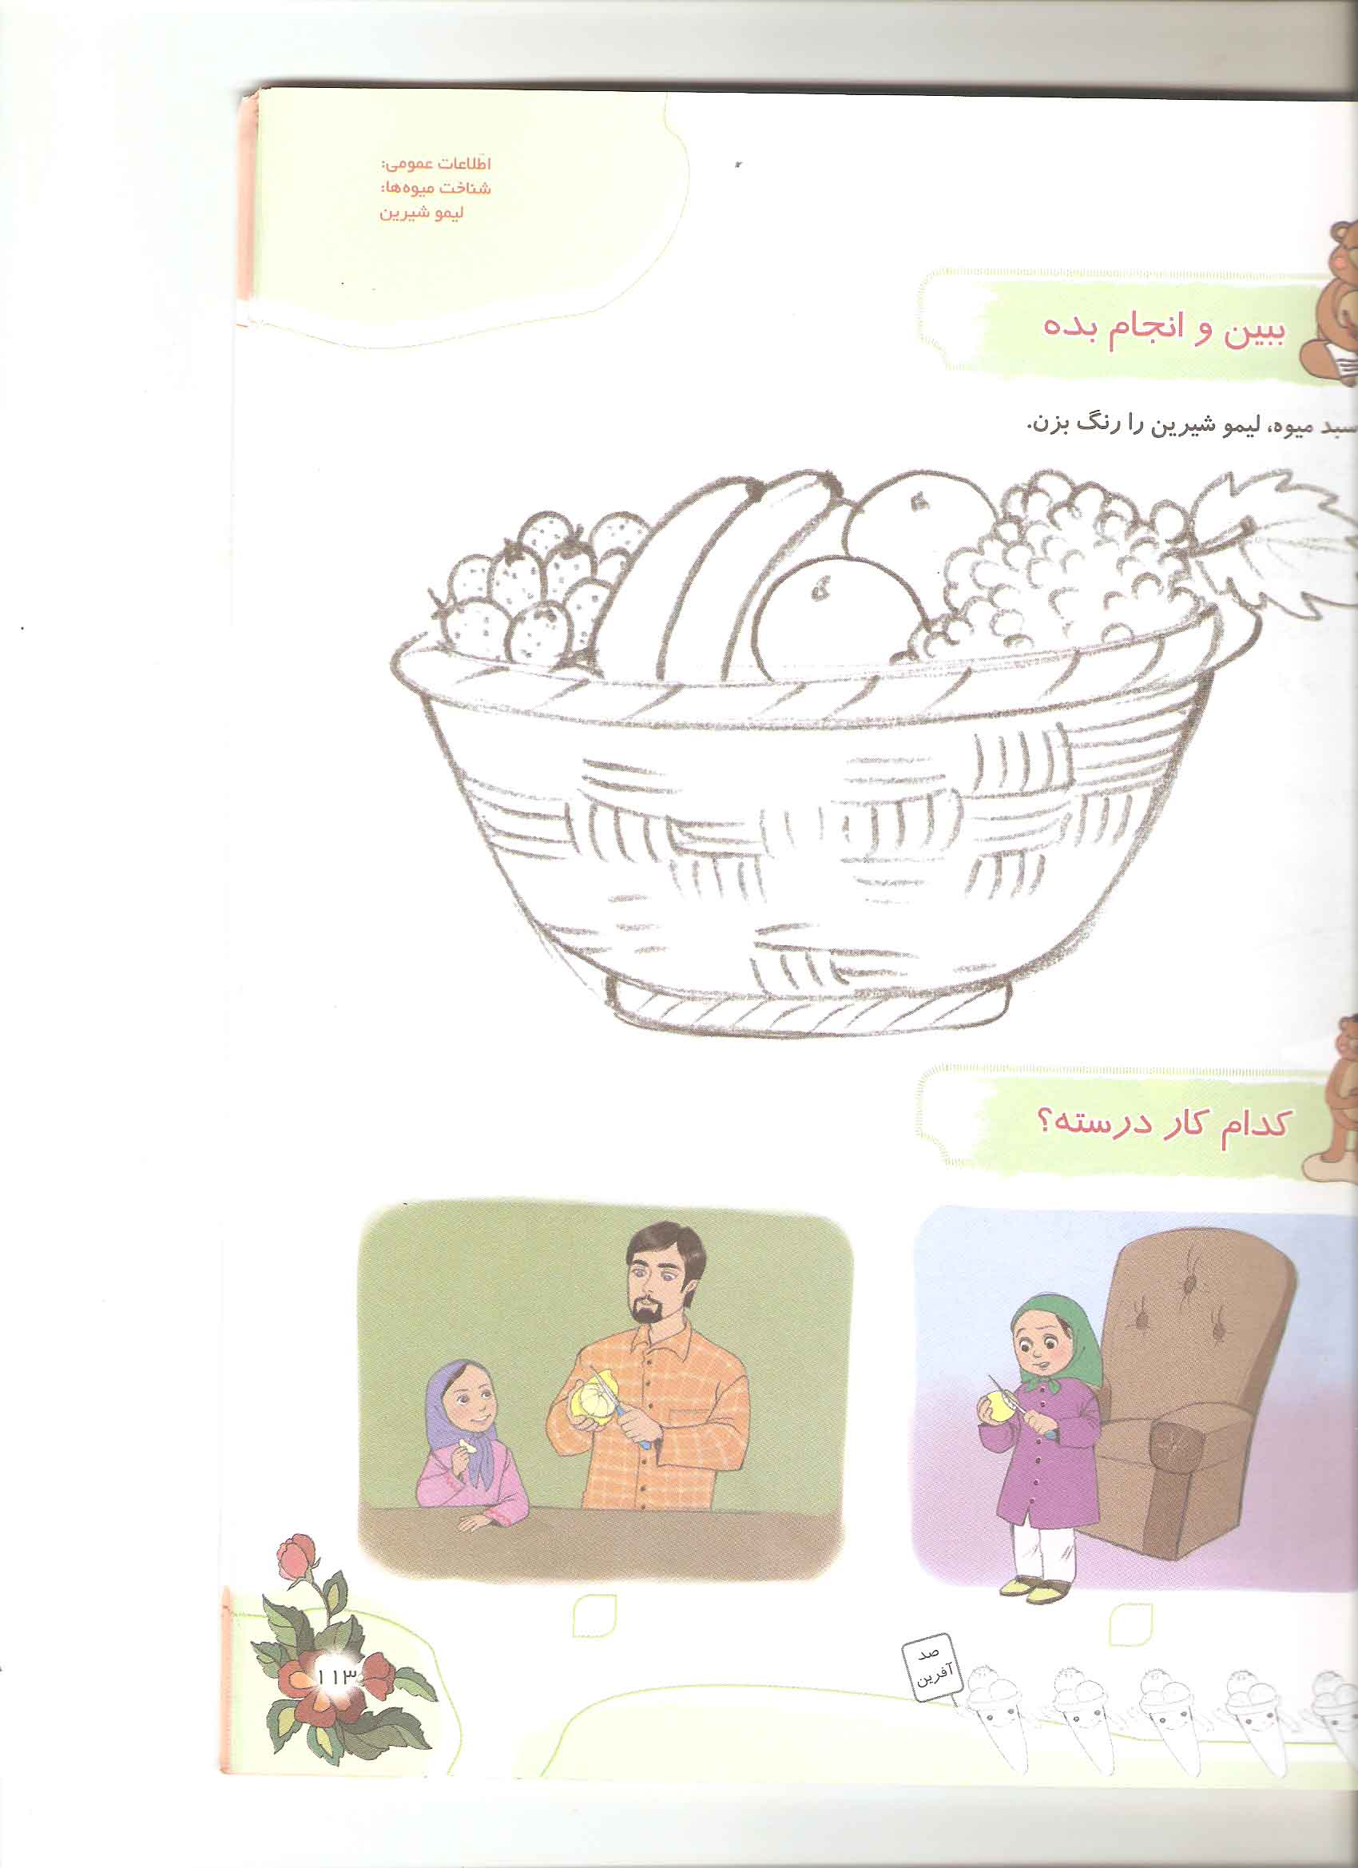

***والدین گرامی : هنگام شستن میوه ها از فرزند خود بخواهید به شما کمک کند .***

**نا م میوه هایی راکه یاد گرفته بیان کند وبا رعایت نکات بهداشتی قبل از خوردن میوه ها آشنا شود .**

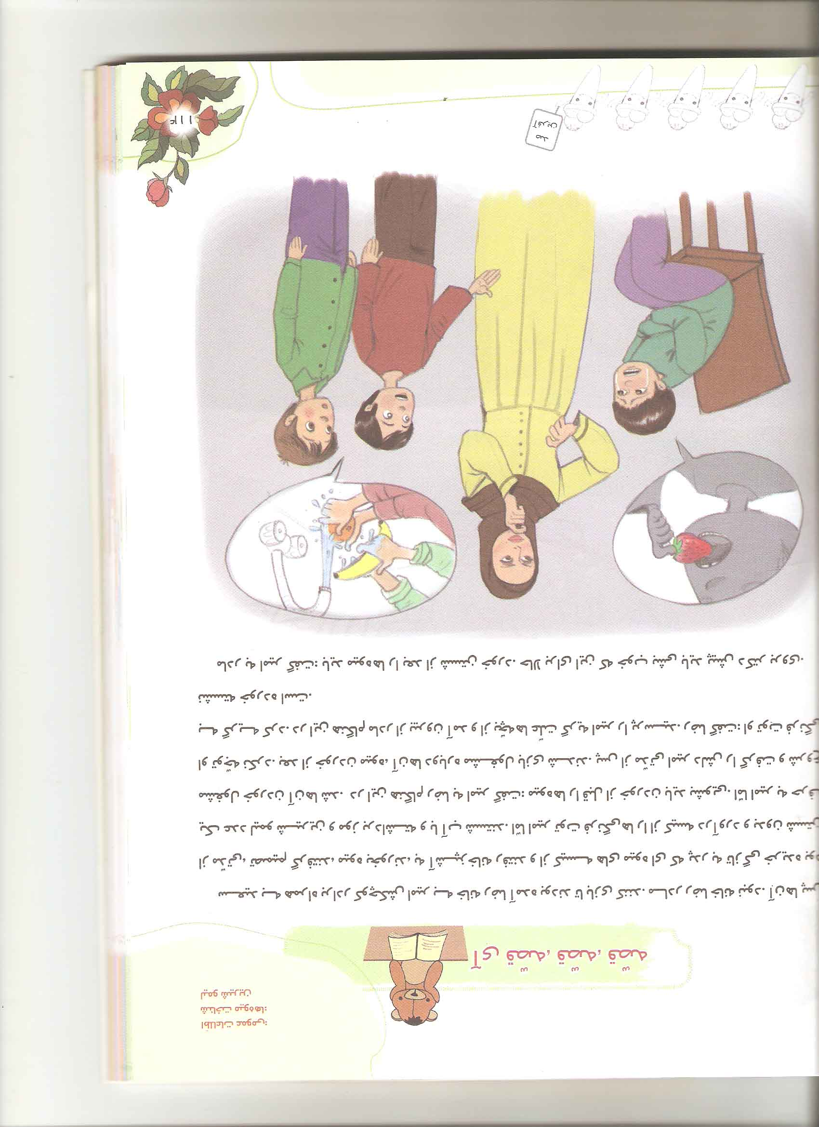



**عزیزم با توجه به تعداد هر حیوان درپایین صفحه در مقابل هر شکل گردی بکش.**

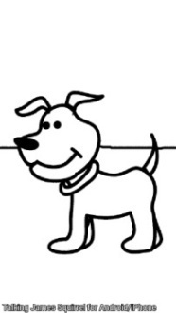

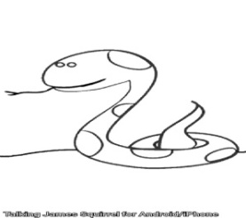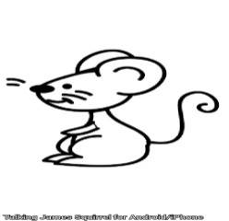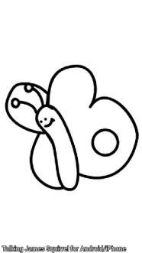

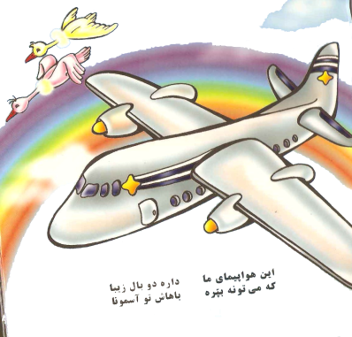 **گل یاسم ، از صفحه ی بعد قطعات را با کمک بزرگ ترها قیچی کن وقطعات پازل را در این صفحه بچسبان و پازل را کامل کن .**

|  |  |
| --- | --- |
|  |  |
|  |  |

**گرامی شعر برای فرزند دلبندتان بخوانید : والدین**

این هواپیمای ما داره دو بال زیبا

که می تونه بپره باهاش تو آسمونا

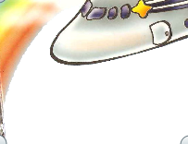

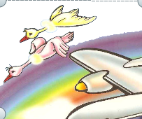





**راهی که مهدی را به نانوایی می رساند رنگ سبز بزن .**

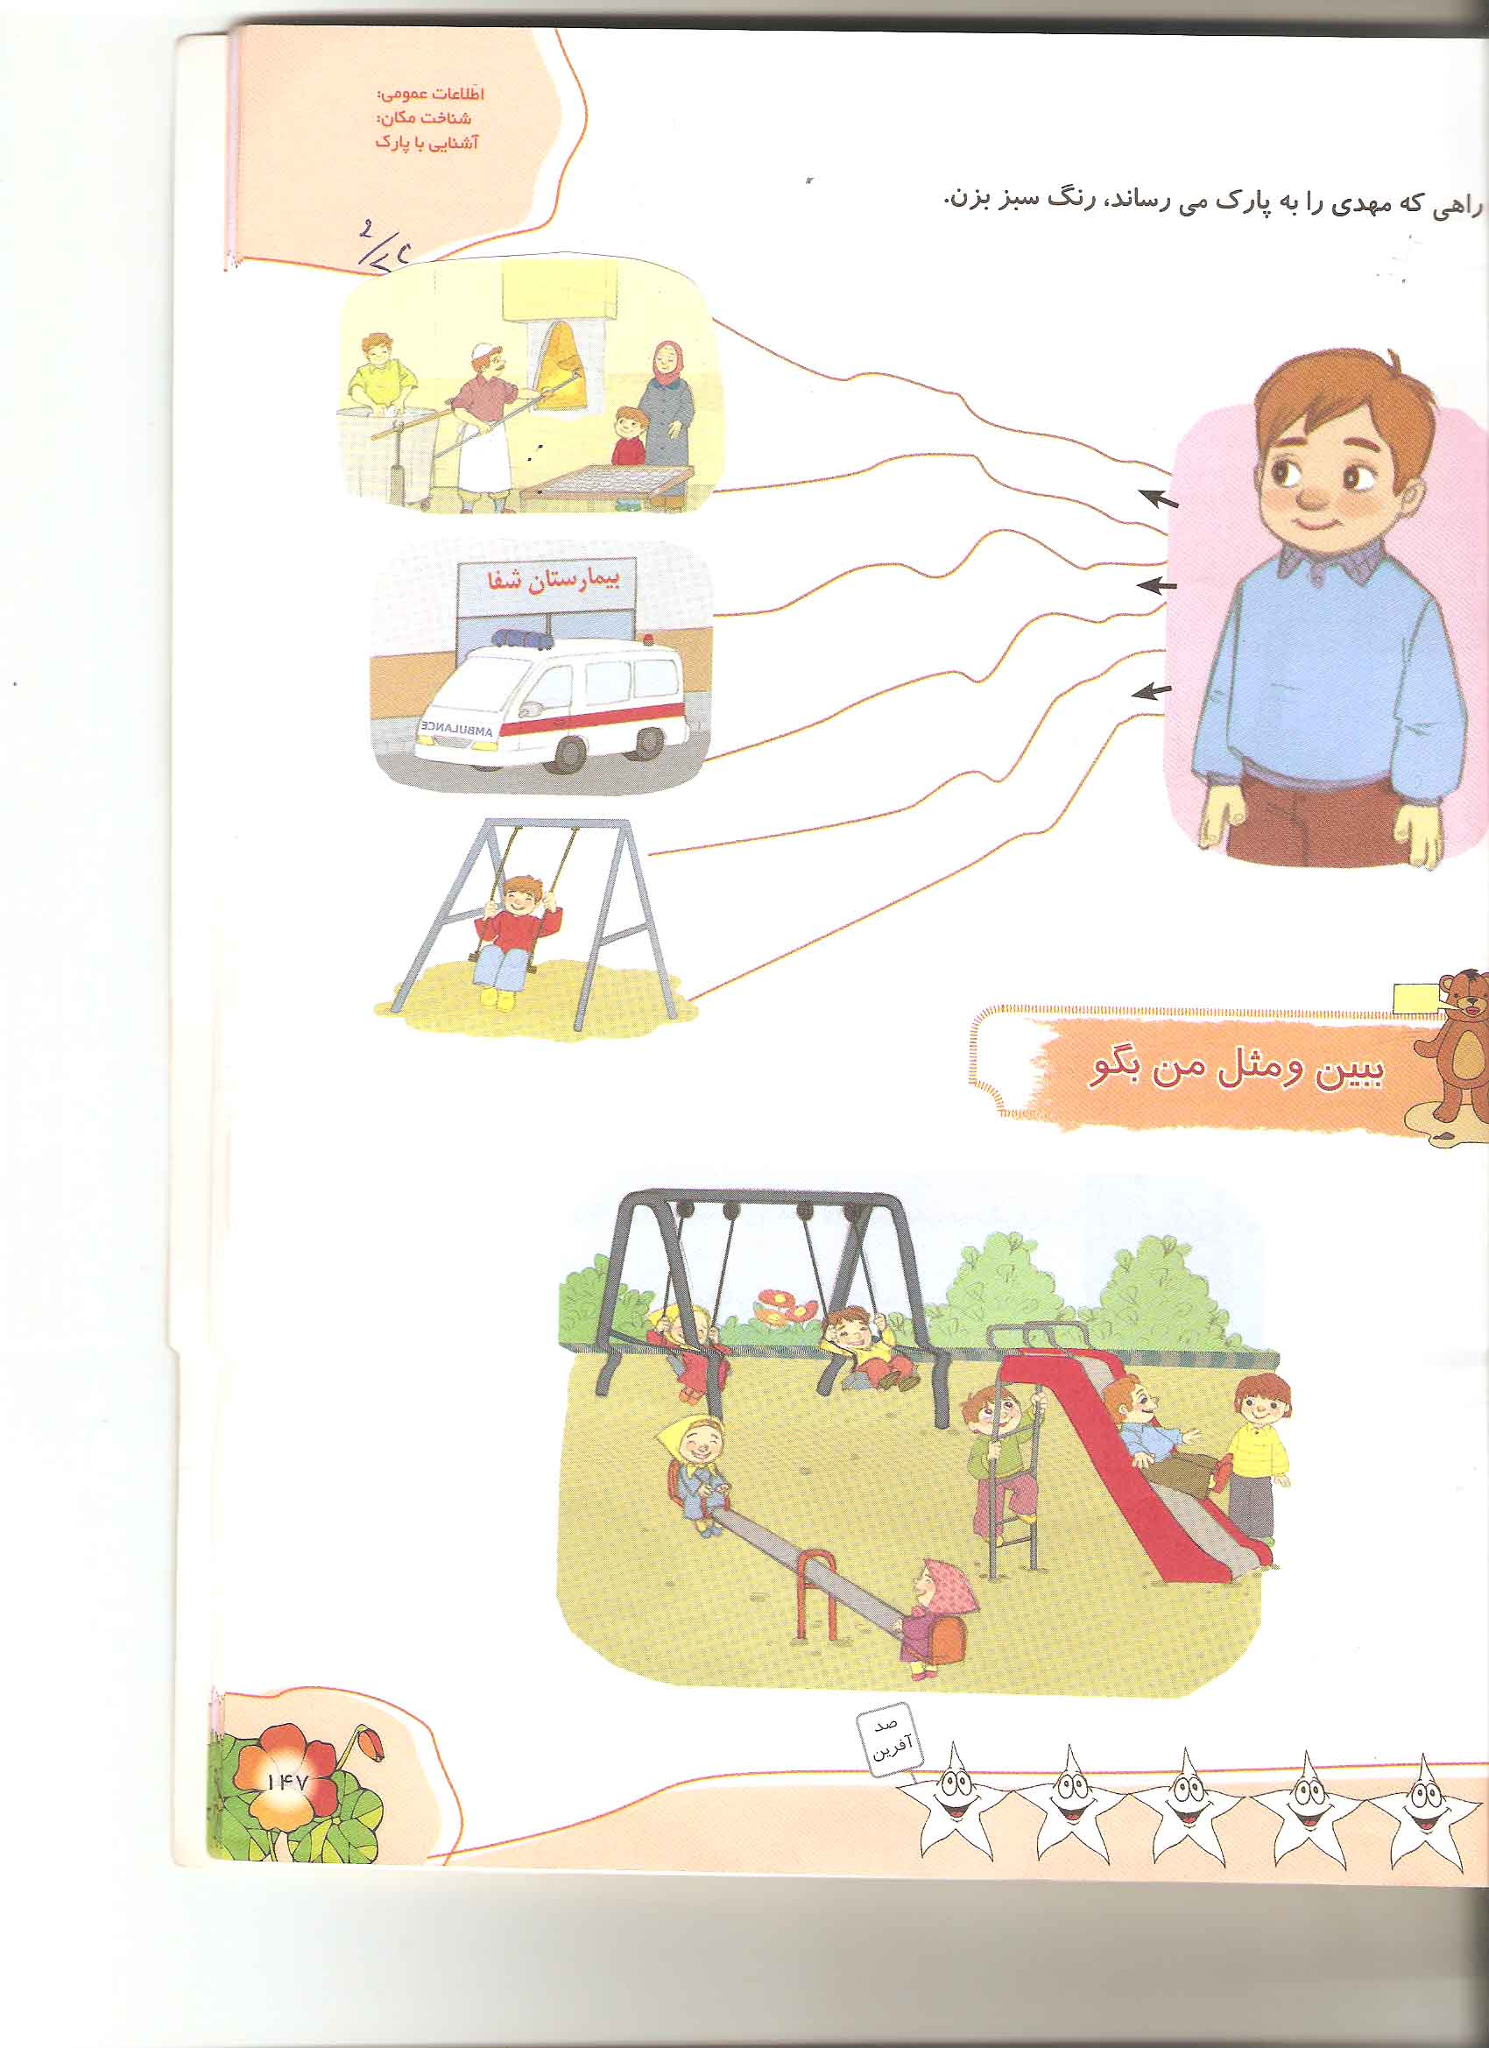



**عزیزم ، ماشین را به محل حرکتش وصل کن .**

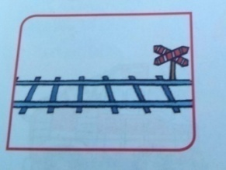

**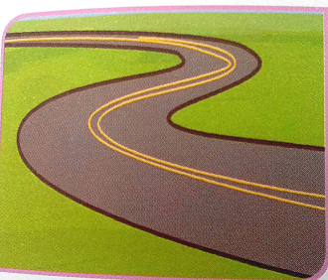  
  
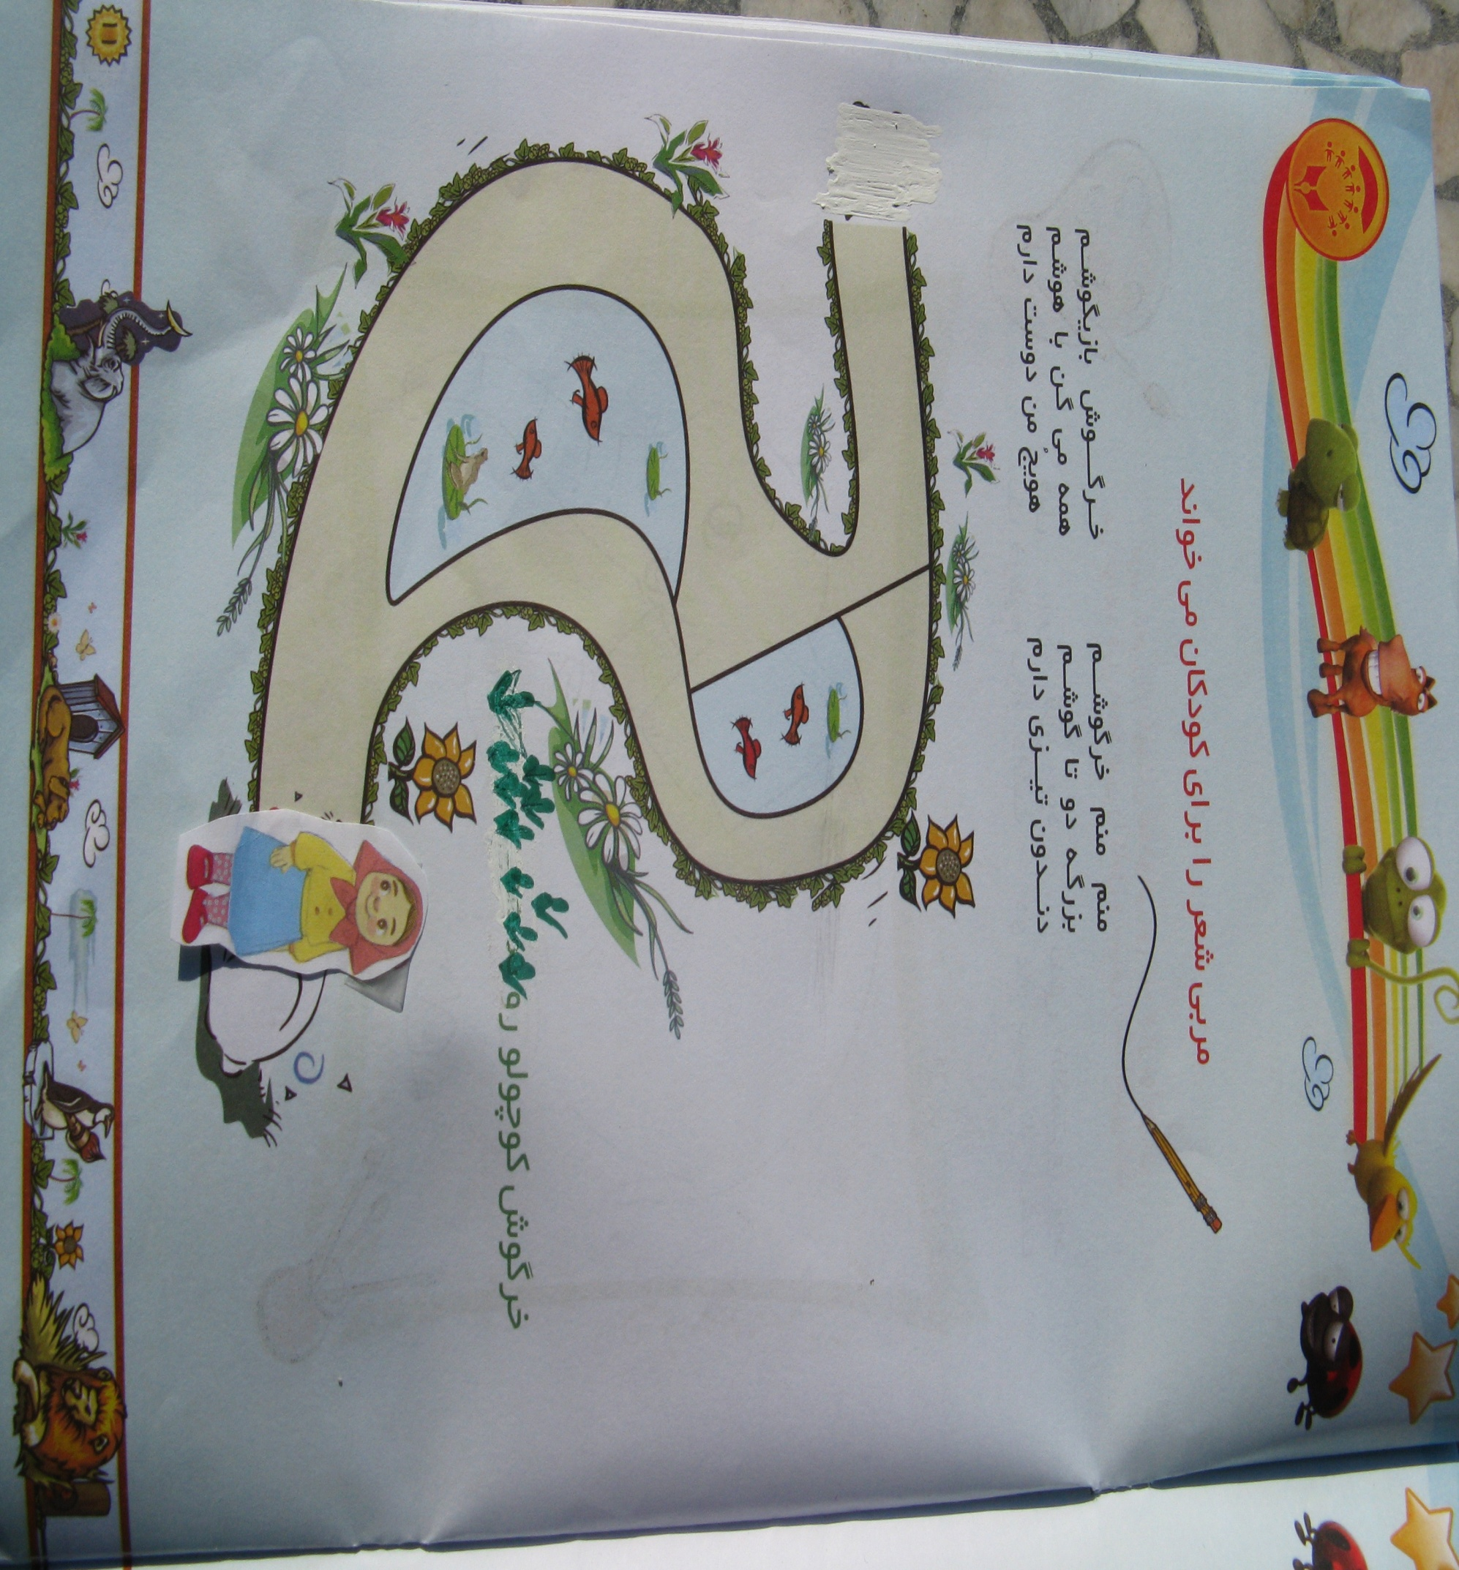این جا کجا ست ؟ گل شادابم،**

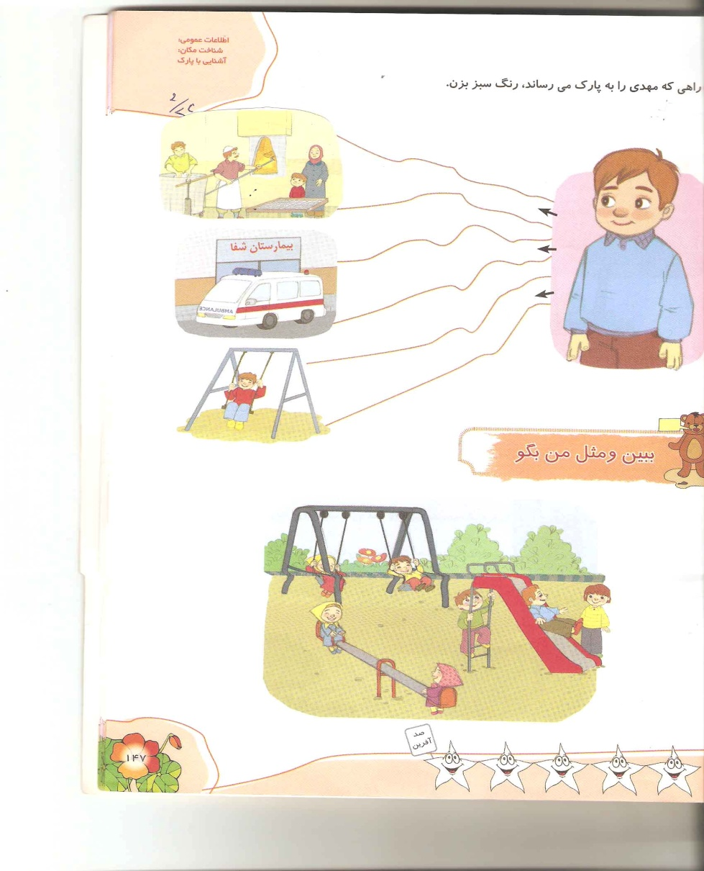



**سارا را به پارک برسان.**

**شکوفه ی بهاری ،دور فیل کامل خط بکش.**

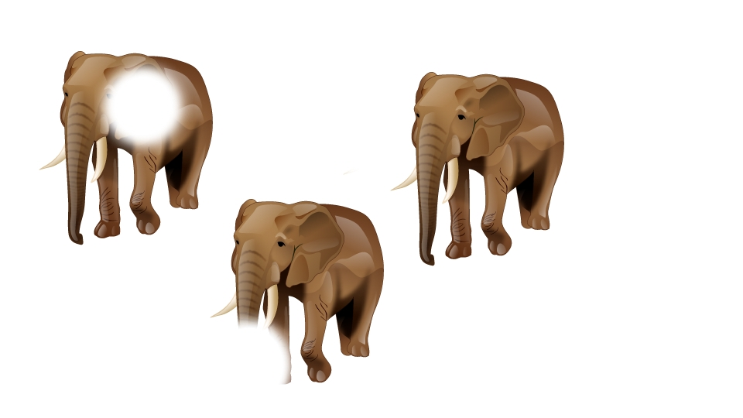

خرطوم فیل کو ؟